Пресс-релиз

Bauma 2022:  
гусеничный экскаватор R 928 с Leica Geosystems

Экскаватор R 928 с полуавтоматической системой управления Leica Geosystems.

Рабочий вес менее 30 т, высокое тяговое усилие, повышенная грузоподъёмность.

R 928 в различных конфигурациях доступен с 2021 года по всему миру.

Удобное, быстрое и безопасное техническое обслуживание.

**На заводе Liebherr-France SAS в Кольмаре производят гусеничные экскаваторы Поколения 8. Для этих машин характерны большая производительность, удобство в управлении и безопасность. Экспонат на Bauma 2022 оснащён полуавтоматической системой управления Leica Geosystems.**

Мюнхен (Германия), 21 июня 2022 г. – Экскаватор R 928, представленный на выставке, оснащён Leica Geosystems – полуавтоматической системой управления, которая позволит повысить эффективность работ. В рамках партнёрства, о котором было объявлено ещё в марте 2020 года, Liebherr и Leica представили первые практические решения. Специалисты компаний оптимизировали совместимость оборудования и ПО экскаватора с системой управления Leica Geosystems. Благодаря электрическому приводу не требуется установка дополнительных компонентов. Обмен данными между экскаватором и системой управления происходит по шине CAN. Компоненты Leica Geosystems устанавливают в экскаватор во время сборки на заводе. Здесь же происходит калибровка системы. Это облегчает ввод в эксплуатацию на площадке заказчика.

Идеальное дополнение линейки Поколения 8

К особенностям гусеничного экскаватора R 928 относятся мощное тяговое усилие, высокая грузоподъёмность и большой объём ковша. Рабочий вес составляет менее 30 т, что облегчит транспортировку между рабочими площадками. R 928 дополняет линейку гусеничных экскаваторов Liebherr и закрывает пробел между моделями R 926 и R 930.

**Передовые технологии, качество и сервисное обслуживание**

При разработке машин Поколения 8 инженеры Liebherr опирались на многолетний опыт производства гусеничных машин. Новая техника отличается современным дизайном, модульной конструкцией, высокой производительностью, удобством и безопасностью.

Экскаваторы Поколения 8 обладают более высоким усилием отрыва, чем предшественники. В сочетании с улучшенным крутящим моментом опорно-поворотного устройства это значительно повышает эффективность машины.

Новая концепция навесного оборудования и оптимизированные по весу компоненты ускоряют рабочие циклы, снижают расход топлива и нагрузку.

Прочная Х-образная рама ходовой тележки гарантирует стабильность машины. Автоматическая система централизованной смазки обеспечит долгий срок службы компонентов.

Среди преимуществ техники Liebherr заказчики выделяют широкие возможности кастомизации техники, профессиональное сопровождение на всех этапах владения машиной и быстрое сервисное обслуживание.

Безопасность и комфорт

Просторная кабина оснащена кондиционером, сиденьем на пневмоподвеске с вертикальной и продольной амортизацией, сенсорным 9-дюймовым дисплеем высокого разрешения. Лобовое окно кабины можно полностью сдвинуть под крышу.

Новый экскаватор оснащён светодиодными прожекторами. Они экономичны, долговечны и обеспечивают лучшее освещение по сравнению с галогенными или ксеноновыми лампами. Доступны разные варианты освещения: например, опциональный пакет LED+ включает светодиодные прожекторы с регулировкой яркости.

Панорамное остекление кабины в сочетании с видеокамерами заднего и бокового обзора обеспечат хорошую видимость и безопасность. С левой стороны сиденья предусмотрена откидная консоль: она гарантирует быстрый и безопасный доступ в кабину, а также выход из неё. R 928 оснащён встроенной защитой от опрокидывания. Вне зависимости от конфигурации аварийный выход осуществляется через заднее окно. Переднее и правое окна изготовлены из тонированного многослойного стекла.

Удобное и быстрое ТО

Для облегчения ТО конструкторы Liebherr предусмотрели доступ на поворотную платформу сбоку экскаватора (опция). Все точки ТО доступны с уровня земли. Дисплей в кабине отображает информацию об уровнях моторного масла, гидромасла, топлива и мочевины.

**О группе компаний Liebherr**

Группа компаний Liebherr – это высокотехнологичное семейное предприятие, выпускающее широкий ассортимент продукции. Концерн Liebherr является не только одним из крупнейших в мире производителей строительной техники, но и поставщиком высококачественных и практичных продуктов и услуг для многих областей применения. На сегодняшний день группа объединяет более 140 предприятий на всех континентах и около 48 000 сотрудников. В 2021 г. суммарный оборот группы компаний Liebherr превысил 11,6 млрд. евро. Со дня основания в 1949 году в г. Кирхдорф-на-Иллере на юге Германии концерн Liebherr стремится предоставить заказчикам максимально эффективные решения и активно способствует техническому прогрессу.

Подписи к изображениям:

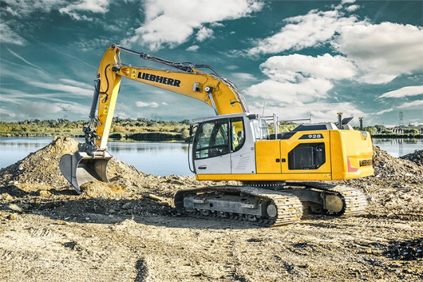

liebherr-r928-leica.jpp  
R 928 обладает высоким тяговым усилием, повышенной грузоподъёмностью и большим объёмом ковша.

Дополнительная информация:

Альбан Вийоме / **Alban Villaumé**  
Отдел маркетинга и коммуникации  
Тел.: +33 3 89 21 36 09  
Эл.почта: alban.villaume@liebherr.com

Опубликовано:

Liebherr-France SAS  
Кольмар, Франция  
www.liebherr.com